Использование каталога товаров работ услуг.

В региональной информационной системе «Web-торги-КС» разработана и внедрена возможность создания «типовых» технических заданий на закупку товаров, работ, услуг. Для автоматического генерирования технических заданий требуемая позиция должна входить в «каталог товаров, работ, услуг». Для добавления позиции в каталог нужно ее сформировать и согласовать с уполномоченным органом.
  - Создание позиции каталога товаров, работ, услуг.
Для создания позиции каталога товаров, работ, услуг необходимо перейти в папку «Каталог товаров, работ, услуг» в фильтр «Создание ТЗ» (Рис 1)
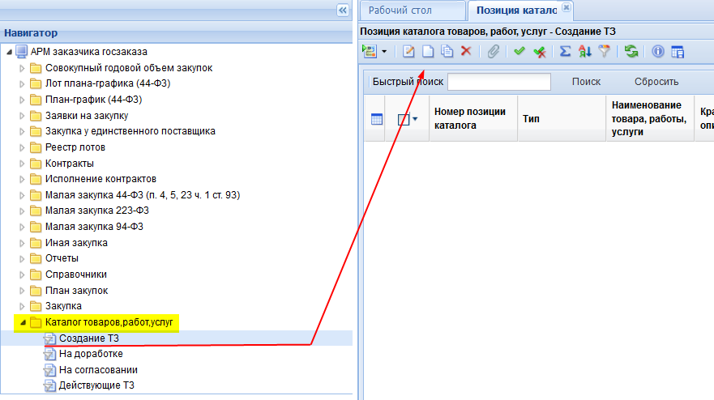
Каталог товаров, работ, услуг Рис.1
Заполнить необходимо все поля кроме «Группа позиций каталога», «Средняя цена за единицу», «Контрольная цена». Рис2.(желтым отмечены обязательные поля)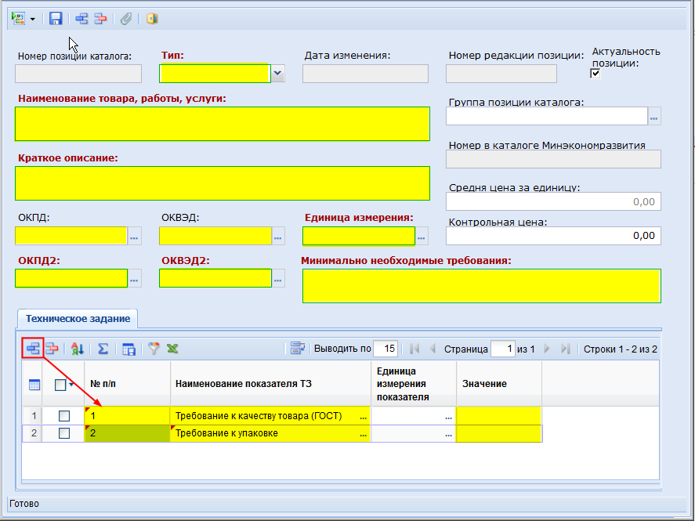
Заполнение документа «Позиция каталога товаров, работ, услуг». Рис2.
На текущий момент реализована типовая форма технического задания по продуктам питания, для которых необходимо обязательно указать «требования к качеству товара (ГОСТ)», «требования к упаковке» как показано на рис.2. Для добавление используйте троеточие справа от ячейки рис 3.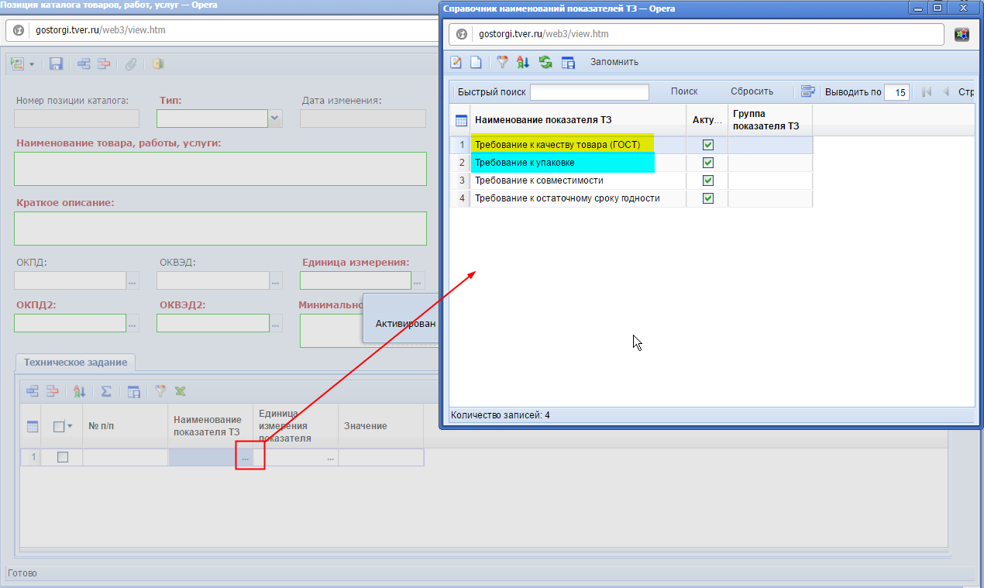 Справочник минимальных показателе ТЗ Рис.3
В поле «Наименование товара, работы услуги» указывается наименование товара без каких-либо характеристик. Для удобства поиска некоторые характеристики товара относящиеся к качеству товара или упаковки можно указать в поле «Краткое описание» (например: Молоко 3,2% пакет)
В колонке «Значения» указывается значение соответствующего показателя. Колонка «Единица измерения показателя» не заполняется, она используется для технических заданий по которым еще не разработана типовая форма. О ее использовании будет сообщено дополнительно.

  - Согласование позиции каталога товаров, работ, услуг

Для согласования позиции каталога товаров, работ, услуг необходимо направить документ по маршруту на согласование. По первому нажатию документ ставится на маршруту, по второму отправляется на согласование. (Рис4)
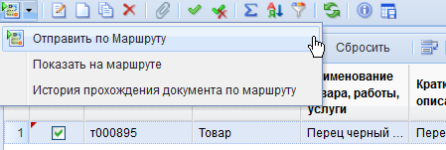
Отправка по маршруту Рис 4.

  - Дополнительные возможности при работе с документом каталога товаров, работ, услуг
Также для упрощения формирования однотипных технических заданий можно использовать кнопку копировать Рис.5 эта кнопка присутствует как в фильтре «Создание ТЗ» так и в фильтре «Действующие ТЗ» по ее нажатию появится всплывающее окно с документом в нем нужно будет отредактировать те элементы, которые различаются и затем сохранить. В следствии чего появится новая позиция с новым номером (возможно для отображения документа в списке фильтра создание ТЗ понадобится воспользоваться кнопкой обновить список)
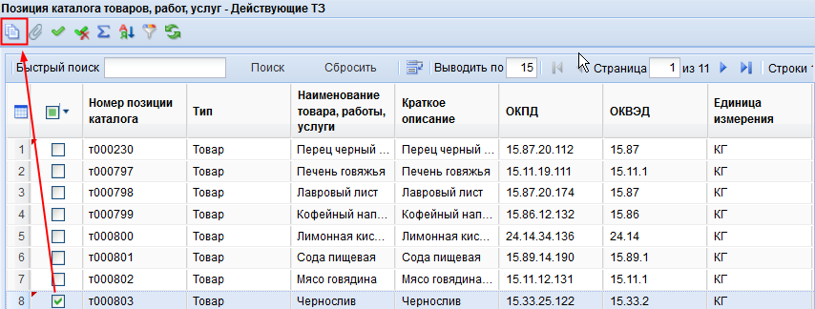
Использование кнопки копировать Рис.5

